(BÌA1)

# MỤC LỤC

MỤC LỤC 2

KẾT CẤU TIỂU LUẬN 3

LỜI MỞ ĐẦU 4

CHƯƠNG 1. CÁC KHÁI NIỆM CƠ BẢN VỀ LÝ THUYẾT ĐỒ THỊ 5

1.1. Khái niệm 5

1.1.1. Định nghĩa 5

1.1.2. Biểu diễn đồ thị 6

• Cạnh vô hướng: biểu diễn bằng đoạn thẳng. 6

• Cạnh có hướng: biểu diễn bằng mũi tên nối hai đỉnh của đồ thị. 6

1.1.3. Đồ thị có hướng và đồ thị vô hướng 6

1.1.4. Đơn đồ thị (simple graph), đa đồ thị (Multigraph) 6

Hình 1.3 *Đơn đồ thị vô hướng* 7

1.1.5. text 7

1.1.5.1. 7

1.1.5.1.1. 7

1.1.5.2. 7

CHƯƠNG 2. 7

KẾT LUẬN 8

TÀI LIỆU THAM KHẢO 9

# KẾT CẤU TIỂU LUẬN

# LỜI MỞ ĐẦU

Lý thuyết đồ thị là một ngành khoa học được phát triển từ lâu nhưng lại có nhiều ứng dụng hiện đại. Những ý tưởng cơ bản của nó được đưa ra từ thế kỷ 18 bởi nhà toán học Thụy Sĩ tên là Leonhard Euler. Ông đã dùng đồ thị để giải quyết bài toán 7 chiếc cầu Konigsberg nổi tiếng. Đồ thị được dùng để giải các bài toán trong nhiều lĩnh vực khác nhau. Ví dụ, ta dùng đồ thị để: - Xác định xem có thực hiện một mạch điện trên một bảng điện phẳng được không. - Xác định xem hai máy tính có được nối với nhau bằng một đường truyền thông hay không thông qua mô hình đồ thị mạng máy tính. - Giải các bài toán như bài toán tìm đường đi ngắn nhất giữa hai thành phố trong một mạng giao thông (sau khi đã gán các trọng số cho các cạnh của nó). - Lập sơ đồ khối tính toán của một thuật toán. - Giải các bài toán như bài toán tính số các tổ hợp khác nhau của các chuyến bay giữa hai thành phố trong một mạng hàng không. - Tìm số các màu cần thiết để tô các vùng khác nhau của một bản đồ…

Trên thực tế có nhiều bài toán liên quan tới một tập các đối tượng và những mối liên hệ giữa chúng, đòi hỏi toán học phải đặt ra một mô hình biểu diễn một cách chặt chẽ và tổng quát bằng ngôn ngữ ký hiệu, đó là đồ thị. Đặc biệt trong khoảng vài mươi năm trở lại đây, cùng với sự ra đời của máy tính điện tử và sự phát triển nhanh chóng của Tin học, Lý thuyết đồ thị càng được quan tâm đến nhiều hơn. Các thuật toán trên đồ thị đã có nhiều ứng dụng trong nhiều lĩnh vực khác nhau như: Mạng máy tính, Lý thuyết mã, Tối ưu hoá, Kinh tế học v.v.... Hiện nay, môn học này là một trong những kiến thức cơ sở của ngành khoa học máy tính nói chung và bộ môn Phương pháp toán trong tin học nói riêng. Chính vì những ứng dụng có tầm quan trọng đó, nhóm học viên đã lựa chọn đề tài “Lý thuyết đồ thị” để nghiên cứu, tìm hiểu cho bài tập của môn học.

# CÁC KHÁI NIỆM CƠ BẢN VỀ LÝ THUYẾT ĐỒ THỊ

## Khái niệm

Đồ thị là một cấu trúc rời rạc gồm các đỉnh và các cạnh (vô hướng hoặc có hướng) nối các đỉnh đó. Người ta phân loại đồ thị tùy theo đặc tính và số các cạnh nối các cặp đỉnh của đồ thị.

### Định nghĩa

Đồ thị là một cặp G = (V, E), trong đó:

- V là tập hợp các đỉnh (Vertex/Vertices),

- E ⊆ V × V là tập hợp các cạnh (Edges).

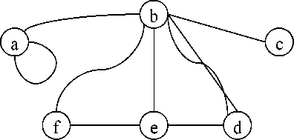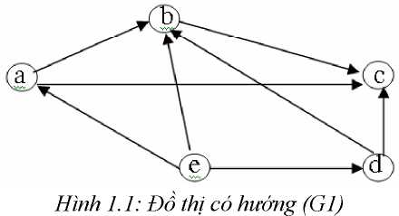Trong khuôn khổ bài viết, chỉ xét các đồ thị hữu hạn (*finite graph*) và khác rỗng, nghĩa là các đồ thị có tập đỉnh là hữu hạn. Ví dụ:

**Hình 1.2**: Đồ thị vô hướng (G2)

Đồ thị G1 ở trên có tập các đỉnh V = {a, b, c, d, e} và tập các cạnh E = {(a, b), (a, c), (b, c), (d, b), (d, c), (e, a), (e, b), (e, d)}. Nếu (a, b) là một cạnh của đồ thị thì ta nói rằng đỉnh b kề với đỉnh a và cả hai đỉnh a và b kề với cạnh (a, b).

Cạnh khuyên: một cạnh *aa* tương ứng với 2 đỉnh trùng nhau (a) gọi là cạnh khuyên (hình 1.2, có cạnh khuyên tại đỉnh a).

Hai cạnh song song (*parallel edges*): là 2 cạnh phân biệt cùng tương ứng với 1 cặp đỉnh (hình 1.2, có 2 cạnh song songvì cùng tương ứng với 2 đỉnh b và d).

### Biểu diễn đồ thị

Ta có thể biểu diễn hình học cho đồ thị trên mặt phẳng như sau:

- Đỉnh: biểu diễn bằng các vòng tròn nhỏ, chứa tên của đỉnh.

- Cạnh:

* Cạnh vô hướng: biểu diễn bằng đoạn thẳng.
* Cạnh có hướng: biểu diễn bằng mũi tên nối hai đỉnh của đồ thị.

### Đồ thị có hướng và đồ thị vô hướng

Cho đồ thị G = (V, E), G được gọi là đồ thị:

- Vô hướng: khi đồ thị chỉ chứa các cạnh vô hướng (hình 1.2).

- Có hướng: khi đồ thị chỉ chứa các cạnh có hướng (hình 1.1).

### Đơn đồ thị (simple graph), đa đồ thị (Multigraph)

- Cho đồ thị G = (V, E), G được gọi là:

• Đơn đồ thị: mà mỗi cặp đỉnh được nối với nhau bởi không quá một cạnh (thường được gọi tắt là đồ thị - hình 1.1).

• Đa đồ thị: khi đồ thị có những cặp đỉnh được nối với nhau nhiều hơn một cạnh thì được gọi là đa đồ thị (hình 1.2).

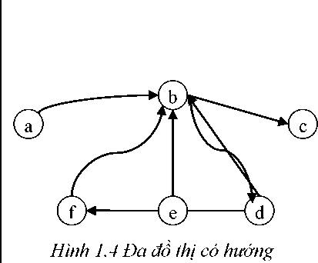- Từ 1.3 và 1.4, ta có thể có các dạng đồ thị sau:

• Đơn đồ thị vô hướng (hình 1.3)

• Đơn đồ thị có hướng (hình 1.1)

• Đa đồ thị vô hướng (hình 1.2)

• Đa đồ thị có hướng (hình 1.4)

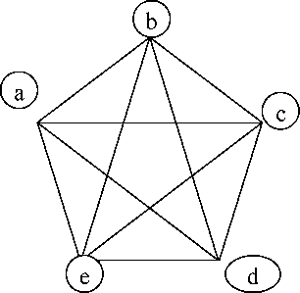

**Hình 1.3** *Đơn đồ thị vô hướng*

### text

#### 

##### 

#### 

# 

# KẾT LUẬN

# TÀI LIỆU THAM KHẢO